2.15.4
CORRECTIFS
- Le mois de date de naissance n'était pas correctement détecté lors de l'import csv d'une base de contacts (menu Fichier → Importer → Importer contacts (csv)).
- La colonne "Suivi" a été renommée "Signature" dans la feuille d'émargement Pro.
- Les appréciations de suivi pédagogique n'apparaissent plus dans la feuille d'émargement Pro, excepté pour les mentions ABS ou EXC (en cas d'absence).
Rappel : le feuille d'émargement pro permet de lister les heures de présence des élèves inscrits à au moins une formule de type "Pro".

FEUILLE D'EMARGEMENT PRO
Deux possibilités vous sont maintenant offertes pour imprimer la feuille d'émargement des élèves en formation professionnelle (menu Planning → Feuille d'émargement pro):
- l'émargement standard : descriptif détaillé de la formation en en-tête suivi de la liste détaillée des cours de l'élève dans l'ordre chronologique avec sous-totaux par journée.
- l'émargement par demi-journée : en-tête simplifié suivi de la liste des horaires de l'élève avec sous-totaux des heures de présence et d'absence par demi-journée. Le nom et la qualité du référent pédagogique peuvent être précisés en bas de liste.
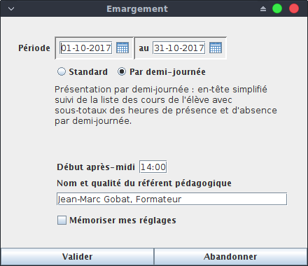
Un formulaire vous permet de choisir l'une des deux présentations (avant ouverture dans votre navigateur par défaut).
Les différents réglages (type d'émargement, heure de début d'après-midi, nom et qualité du référent pédagogique) peuvent être rappelés à chaque ouverture en cliquant sur "Mémoriser mes réglages".
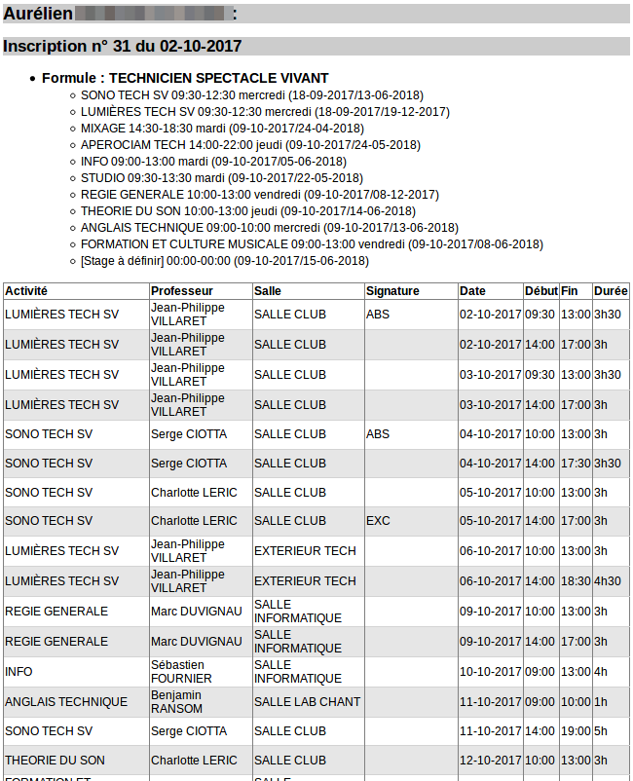
La présentation standard présente une vue détaillée des séances de l'élève : noms du cours et du professeur, horaires et salles.
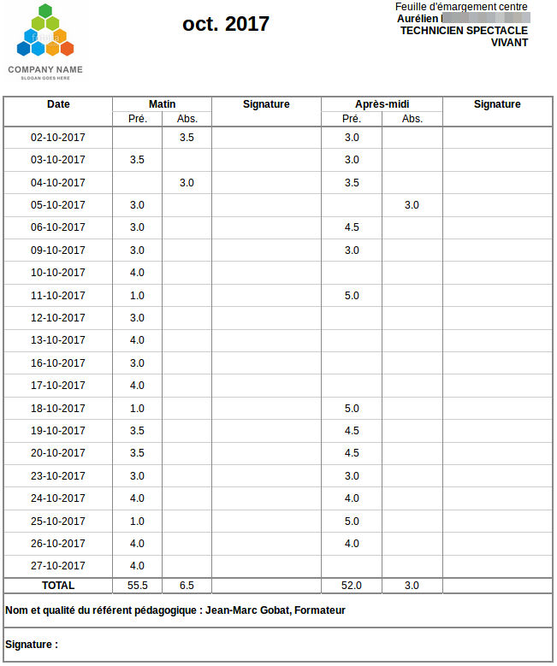
La présentation par demi-journée affiche, quant à elle, les sous-totaux d'heures de présence et d'absence par demi-journée.
Notez qu'il est possible d'insérer des images d'entête et de pied de page personnalisées dans cette seconde présentation.

